Светлана Куликова

КАМИКАДЗЫ

Бригадир строителей-отделочников Раиса Михайловна живёт на окраине Ставрополя в собственном доме с садом. Роста она небольшого, но на мир смотрит свысока. Взгляд выпуклых карих глаз воскрешает в памяти иллюстрацию из школьного учебника истории «Царь Петр I руководит строительством верфи». Под этим взглядом трепещут как двуногие подчинённые Раисы – маляры и штукатуры, так и четвероногие слуги. Ко всем бригадир относится одинаково строго, девиз «нечего их баловать!» царит у неё на работе и дома.
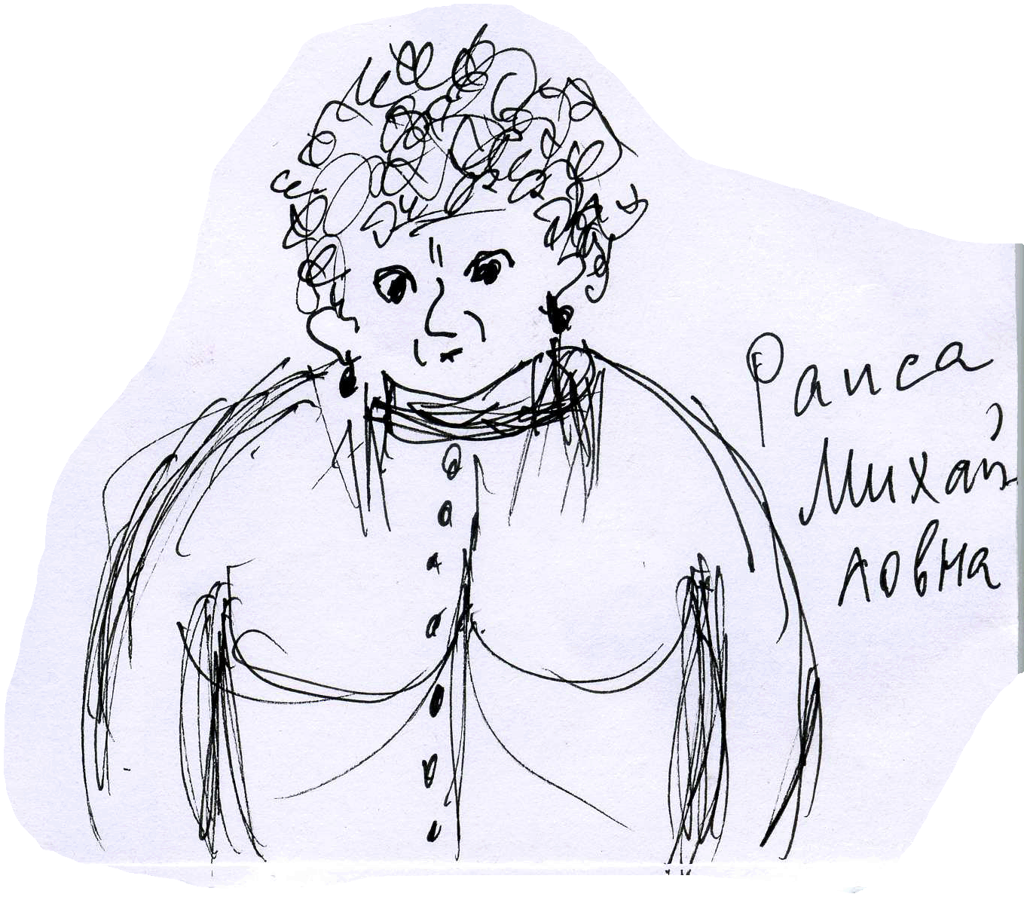
Абсолютную справедливость такого подхода доказала сама жизнь. В центре подтверждающего события оказалась вся немногочисленная Раисина дворня: беспородная собачонка Чапа и два безымянных кота, настолько похожих друг на друга, что мы сказали бы «родная мать их не различает», если бы у них была мать.
То есть, какая-то кошка, конечно, родила близнецов и даже выкормила, однако Раиса Михайловна никогда её не видела. Шустрые пацаны обнаружились у неё в саду, когда уже умели ловить не только собственный хвост. Откуда они прибежали и почему выбрали именно этот двор, осталось загадкой. Поймать приблудных дикарей не удалось, и бригадир махнула рукой: пускай живут, лишь бы лишних хлопот не доставляли. Имён Рая котам не дала – зачем, если их невозможно различить?
Вскоре выяснилось, что от близняшек нет никакого вреда, кроме пользы. Всё они понимали, хозяйку слушались: только раз Раиса шуганула их с чердака, и больше там не видела. В дом не просились даже в морозы, кормили себя сами, добывая крыс и мышей. В голодный сезон, когда усилиями самих же пушистых братанов ряды грызунов оскудевали, на прокорм шли неосторожные птички и помоечные объедки. Охотились серые анонимы всегда удачно: один гнал добычу, другой ловил, после вместе дружно пировали. Активную жизнь коты вели ночами, а днём дремали на ветке старой груши или спали в собачьей будке.
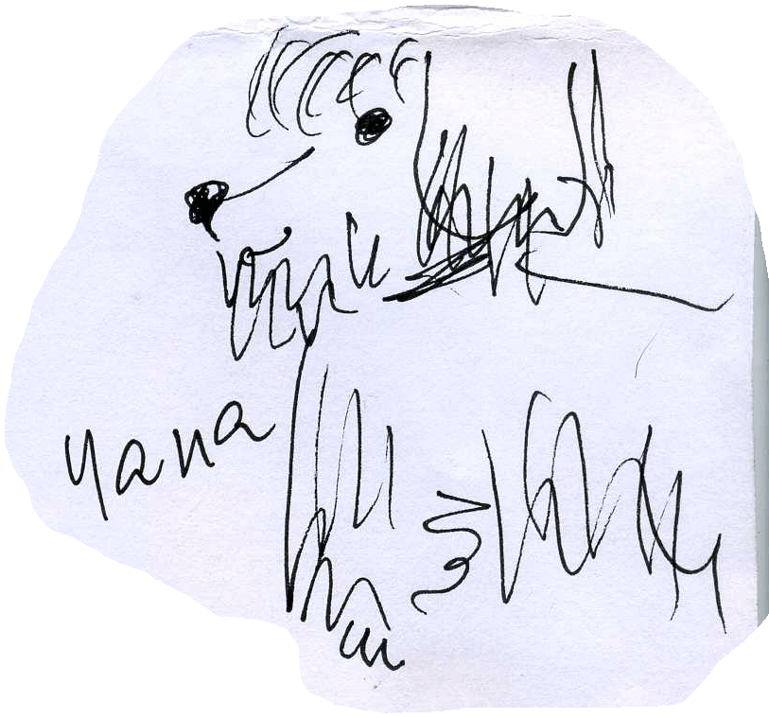
Хозяйка будки дворняжка Чапа – лохматое недоразумение неопределённого окраса – исполняла у Раисы роль системы сигнализации: визгливым лаем сообщала о каждом госте или просто прохожем, оказавшемся вблизи охраняемой территории. Содержалась псюха на цепи (точнее сказать, «на цепочке»), кормовое довольствие получала раз в день – вечером, от непогоды пряталась вместе с близнецами, которые не возражали против дополнительного шерстяного обогрева.
Чапа со своей стороны смотрела на котов, как на пустое место, для неё единственным достойным внимания объектом была хозяйка. Встречая Раису с работы, собачонка заходилась в истеричном восторге: визжала, вертелась и, закатив глаза, падала на спину, предъявляя украшенный колтунами кудрявый животик. Рая в ответ на такую демонстрацию любви и преданности лишь отодвигала собаку с дороги ногой. Принимая этот жест за ласку, Чапа в ответ лизала хозяйские туфли.
Все дворовые своей жизнью были довольны и лучшей доли не просили.
Так и вращались бы они в этом мире каждый по своей орбите, если бы Раиса не сдала одну из комнат студентке кулинарного училища Зине.
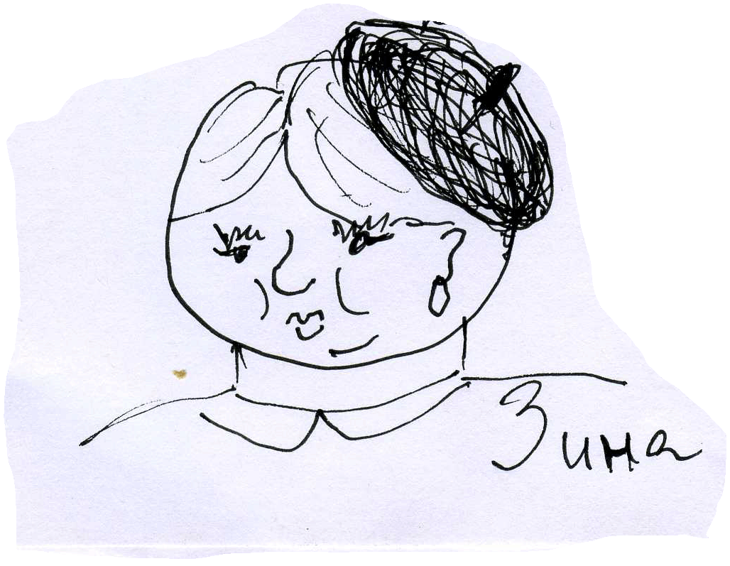
На всём облике этой будущей поварихи – её круглом, румяном, как сдобная булочка, лице, мягкой, будто из украинских пампушек сложенной фигурке, – крупным шрифтом было написано призвание кормить. Глядя в синие влажные глаза Зины, даже сытые люди внезапно ощущали желание съесть пирожок или котлетку.
Добросердечную студентку страшно возмутило меркантильное отношение Раисы к своим «меньшим братьям», и Зина затеяла дворовый переворот.

Первым делом она отцепила Чапу, вымыла её, выстригла колтуны и от пуза накормила. Обалдевшая собачонка забралась в будку и уснула так крепко, что не среагировала на возвращение хозяйки. Такого безответственного отношения к должностным обязанностям строгая бригадир не простила бы никому. Она несколько раз огрела Чапу мокрой тряпкой и вернула «на галеры».
Причинить добро котам оказалось труднее. Поймать и приласкать их у Зины не вышло, однако выложенная в саду под деревом немалая кучка рыбы к вечеру исчезла. А ночью сытые близнецы не вышли на промысел, дрыхли в обнимку с репрессированной Чапой.
Утром обнаружилось, что несвободная, недокормленная, но и не битая ранее собачонка на нервной почве утратила голос – без того тонкий лай стал больше похож на змеиный шип.
Побить мокрой тряпкой Зину Раиса Михайловна не решилась. Старательно глотая матюги, лишь словесно попеняла ей за вмешательство в устойчивый алгоритм жизни своего двора. Зина попыталась оправдаться, лепеча что-то о сочувствии к беззащитным голодным животным, но хозяйка хмуро отрезала: «Нечего их баловать!» и закрыла дискуссию.
Милосердная студентка оказалась той редкой персоной, на которую петровской силы Раисин взгляд действия не возымел. Она не прекратила тайком подкармливать Чапу и серых братьев, хотя порции сильно уменьшила.
Вскоре благодарная собачонка поделила свою безразмерную любовь между госпожой и квартиранткой. Теперь грязное пузико с восторженным визгом демонстрировалось ещё и Зине.
Близнецы же оставались непреступно-надменными, но постепенно и они перестали дичиться. Прикасаться к себе всё ещё не позволяли – уклонялись, но уже не убегали, даже постарались, как могли, ответить на добро добром.
Однажды рано утром, уходя в училище, Зина обнаружила под дверью кошачье алаверды: большую крысиную голову, аккуратно отгрызенную от туловища. Голова укоризненно смотрела полуприкрытыми мёртвыми глазками. Преодолевая тошноту, Зина газеткой ухватила подарок и отнесла на компостную кучу.
Вероятно, именно в этот момент у Зины в голове возникла идея поймать одного крысолова и принести в свою комнату, где под полом кто-то шуршал и хрустел по ночам. Устав таращить глаза в темноту, откуда доносились звуки чужой активной жизни, Зина придумала с утра запереть у себя кота в надежде, что к вечеру зловредные грызуны или будут уничтожены, или хотя бы притихнут.
Вначале близнецы не поддавались ласковому голосу и манящему запаху колбасы, но потом, как это часто случается в жизни, брат не послушался брата, больше поверил руке с ароматным куском. Недоверчивый удрал, а на доверчивого Зина набросила куртку, завернула и понесла в дом.
Пленник бился так неистово, что порвал толстую ткань, и уже совсем было освободился, но коварная благодетельница успела вбросить его в комнату и захлопнуть дверь. Только даже до калитки она ещё не дошла, как услышала громкий звон разбитого стекла и увидела стрелой летящую через сад серую тень.
Вначале Зина не поняла, что случилось, решила, бежит другой близнец, но тут же сообразила: это же её узник в прямом смысле слова «вылетел в окно».
Окружённый со всех сторон незнакомыми, страшными преградами, кот в панике метнулся туда, где видел кусочек синего неба, сад и вольного своего брата на грушевой ветви. Таран за свободу был таким стремительным и мощным, что никаких следов не осталось на осколках, ни на самом невольнике.
Вместе с оконным стеклом вдребезги разлетелась и хрупкая, едва зародившаяся дружба.
Весь день близнецы скрывались. Они не дремали на груше, не спали с Чапой в будке, не тронули выложенную под яблоней рыбу.
Поздно вечером с работы вернулась хозяйка и обнаружила дыру в окне. Она молча выслушала извинения Зины, окинула её холодным царственным взглядом и попросила съехать.

Они встретились на рынке через месяц, когда все недоразумения уже были забыты.
На расспросы Зины о зверях, Раиса Михайловна ответила, что все живы и здоровы. Чапа, когда вернулась к привычной жизни, снова обрела природный голос. Близнецы несколько дней где-то шлялись, но потом всё же возвратились в родной двор. И теперь у них тоже есть кличка. Одна на двоих – Камикадзы.
